Подготовка

1. Установить [Docker](https://www.docker.com/)
2. Установить [Git](https://git-scm.com/)
3. Установить [Postman](https://www.postman.com/)

Установка

1. Клонировать проект <https://github.com/kingnothinq/synertau-genieacs>

*git clone* [*https://github.com/kingnothinq/synertau-genieacs.git*](https://github.com/kingnothinq/synertau-genieacs.git)

1. Собрать проект

*docker-compose up -d*

Настройка

Сервер GenieACS будет доступен по адресу: http://<IP_сервера>:3000.

Логин: admin/admin.

1. Загрузить файлы для обновления прошивки

На вкладке Admin -> Files загрузить файл из папки files проекта с именем autoupdate.

Тип: 1 Firmware Upgrade Image

OUI: E0BB0C

1. Загрузить файлы для PSS.

Файлы PSS – это настройки, которые останутся даже после сброса конфигурации. Инструкцию о том, как их подготовить запросите в чате поддержки.

На вкладке Admin -> Files загрузить файл из папки files проекта с именем pss_settings.tar.bz2.

Тип: 2 Web Content

OUI: E0BB0C

1. Настроить отображение устройств

На вкладке Admin -> Config скопировать и вставить:

* Содержимое [synertau-genieacs/configuration/config_device_page.yaml](https://github.com/kingnothinq/synertau-genieacs/blob/master/configuration/config_device_page.yaml) в Edit device page
* Содержимое [synertau-genieacs/configuration/config_index_page.yaml](https://github.com/kingnothinq/synertau-genieacs/blob/master/configuration/config_index_page.yaml) в Edit index page

1. Импортировать переменные и запросы в Postman из папки [synertau-genieacs/postman](https://github.com/kingnothinq/synertau-genieacs/tree/master/postman).
2. Настроить переменные в Postman.

URL – IP вашего сервера GenieACS

PORT - 7557

1. Настроить Provisions.

В коллекциях запустить соответствующую папку.

1. Настроить Presets.

В коллекциях запустить соответствующую папку.

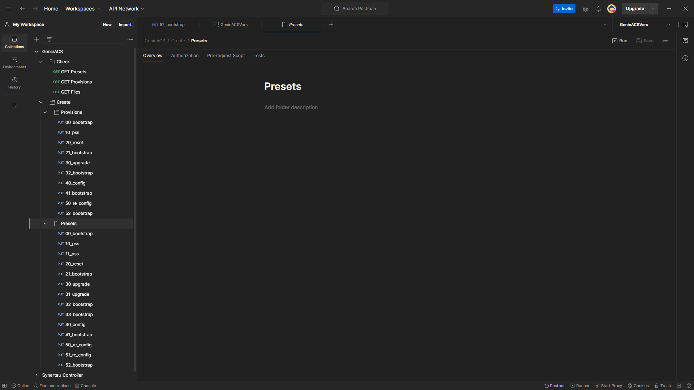

1. Результат должен выглядеть так.

Как это работает

Устройства используют протокол CWMP для связи с сервером GenieACS.

Протокол CWMP использует стандарт [TR-069](https://cwmp-data-models.broadband-forum.org/tr-069-1-0-0.html) или [TR-181](https://cwmp-data-models.broadband-forum.org/tr-181-1-7-0.html) для обмена сообщениями по протоколу HTTP. Внутри HTTP находится SOAP Envelop, который содержит XML. Если в стандарте нет нужной вам настройки, значит с помощью CWMP ее изменить нельзя.

Порт на стороне сервера – **7547**

Порт на стороне устройства – **1008**

По умолчанию CWMP выключен. Его можно включить вручную в Web-интерфейсе или нажатием кнопки SMART на маршрутизаторе.

Настройка CWMP принимает следующие значения:

* Выключена
* Ручной режим (нужно заполнить соответствующие поля)
* Автоматический режим (ожидает информацию от DHCP сервера в опции 43; кнопка SMART включает этот режим)

Роутер инициирует подключение к серверу. После чего сервер начинает выполнять все, что находится в Presets. Пресеты – это триггеры, которые срабатывают по неким условиям. Пресеты могут выполняться по условию, по расписанию или по событию. Их можно объединять в группы. Порядок выполнения зависит от веса. Чем вес меньше, тем раньше выполнится правило (при прочих равных).

При срабатывании пресета, выполняется действие определенное в поле Provision. Провиженинг скрипты могу быть встроенными в GenieACS или написаны пользователем. Пользовательские скрипты находятся в папке Provisions.

Пресеты из группы (channel) wive_new предназначены для первого подключения устройства в систему:

- Обновление информации в БД

- Загрузка файла PSS на устройство (в файле из примера переопределяется настройка CWMP, чтобы после сброса CWMP всегда был автоматическом режиме)

- Обновление прошивки

- Первая конфигурация

Пресеты из группы wive предназначены для последующей эксплуатации устройства

- Обновление информации в БД

- Раз в день в 3 часа ночи обновление настроек

- Обновление настроек при перезагрузке маршрутизатора.

Документация по GenieACS

<https://docs.genieacs.com/en/latest/>

<https://github.com/genieacs/genieacs-gui/wiki/Presets-Tab>

<https://readthedocs.org/projects/genieacs/downloads/pdf/latest/>

<https://synertau.ru/tag/acs/>